Partneri

~OSNOVNO~
- {PDV status} i {Datum očitanje} - Bitno je za partnere sa sjedištem u Hrvatskoj upisati podatke o PDV statusu poduzetnika i datumu kada je izvršena provjera na portalu porezne uprave. Podatak se koristi u obračunu PDV-a. Važno je da je točan i ažuran - ukoliko nije upis URA za dobavljača s neažurnim podacima nije moguć.
  - Ti se podaci mogu ažurirati obradom istovremeno za sve partnere. Postupak je opisan ovdje.
- {Fizička}, {Pravna}, {Prolazni} - Vrsta partnera
- {Banka} - Ukoliko je partner banka, ovo polje treba biti označeno.
- {Kartična kuća} - Polje mora biti označeno ukoliko je partner ujedno tvrtka nositelj kartične naplate debitnim i kreditnim karticama. Primjeri: Corvus Pay, Erste Card Club, PBZ American Express, Paypal.
- {Kurir} - Polje mora biti označeno ukoliko je partner ujedno vrši usluge dostave (kurir). Npr. Hrvatska pošta, Wolt, Glovo, GLS, DPD i sl.
- {Pronađi osobu}
- {Država}
- {Valuta}
- {OIB}
- {MBS/MBO/RNO}
  - MBS - Matični broj subjekta kod Trgovačkog suda
  - MBO - Matični broj obrta iz obrtnog registra
  - RNO - Broj u Registru neprofitnih organizacija
- {MB} - Matični broj DZS (Državni zavod za statistiku)
- {VAT ID}
- {Naziv osobe}, {Dodatak nazivu}, {Ime}, {Prezime}
- {Nadređena osoba} - Ukoliko se upisuje odjel (ispostava ili podružica) partnera, ovdje se upisuje kojoj pravnoj osobi pripada upisani partner. Koristi se kada je odjel partner pogrešno upisan kao nezavisna pravna osoba. Pravilo je da se odjeli partnera upisuju u kartici ~ODJELI~. Primjer partnera sa odjelim su Hrvatske šume sa odjelima Uprave šume Delnice, Bjelova, Gospić. Karlovac itd.
- {Šifra}
- {Država}
- {Traži adresu}, {Broj}, {Ulica}, {Poštanski broj}, {Mjesto}
- {Email}
- {Web adresa}
- {Telefon}
- {Mobitel}
- {Fina Id}
- {Primatelji eRačuna} - email adresa na koju se dostavljaju e-Računi (vidi napomenu pod Elektronsko potpisivanje i slanje računa).
- {Odgovorna osoba}, {Funkcija}
- {Osnovna djelatnost}
- {Referent} - Upisuje se zaposlenik tvrtke koji “brine” o kupcu odnosno dobavljaču.
- {Djelatnosti (NACE)}
- {Oznake}
- {Način plaćanja u web trgovini} - Ukoliko je partner kartična kuća ili dostavna služba sa pouzećem i tvrtka ima web trgovinu sa kartičnim plaćanjem ili pouzećem, ovdje treba odabrati način plaćanja u web trgovini koji je povezan na kartičnu kuću odnosno dostavnu službu. Brix omogućuje upis sljedećeg:
  - 2Checkout
  - Stripe
  - Corvus Pay
  - Paypal
  - PPEC Paypal
  - COD (Pouzećem)

Upis partnera
Brix u “pozadini” ima središnju evidenciju sa osnovnim podacima o velikom broju pravnih osoba.
Postupak upisa novog partnera je sljedeći:
- U polju {Pronađi osobu} upisati dio naziva ili OIB-a partnera. Prikazat će se lista pravnih osoba iz središnoj bazi koji odgovaraju upisani podacima. Dovoljno je odabrati tu osobu i potom tipkom  spremiti partnera.
- Ukoliko Brix ne pronađe takvu pravnu osobu u svojoj središnjoj bazi, u polju {Pronađi osobu} treba upisati cijeli OIB pravne osobe te tipkom [TAB] 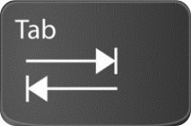 potvrditi upisani OIB. Brix će automatski pokrenuti upit prema Sudskom registru i u nekoliko sekundi, ukoliko podaci postoje u Sudskom registru, dovesti i prikazati podatke o pravnoj osobi. Tipkom se sprema partner i upisuje pravna osoba u središnju evidenciju pravnih osoba.
- Ukoliko Brix ne pronađe pravnu osobu potrebno “ručno” upisati sve podatke novog partnera na sljedeći način:
  - Obavezno i prvo treba označiti vrstu partnera (Banka, Fizička, Kartična kuća, Pravna ili Prolazni),
  - Odabrati {Državu} partnera,
  - Upisati preostale podatkem
  - Tipkom spremiti podatke o partneru.
Brix nema središnju evidenciju fizičkih osoba, svaka tvrtka upisuje i vodi vlastitu evidenciju o fizičkim osobama.

Pravila kod upisa partnera
Zbog činjenice da svih korisnici Brix-a zajednički koriste osnovne podatke pravnih osoba iz središnje evidencije pravnih osoba, treba se držati sljedećih pravila.
- Pravila kod upisa pravnih osoba (d.o.o., j.d.o.o., d.d. i sl.)
- Pravila kod upisa obrtnika i sl
- Kod fizičkih osoba

Šifra partnera
Polje za podatak Šifra se prikazuje ukoliko je tako zadano u postavkama tvrtke.
Šifra se koristi primarno radi olakšanog upisa kupca kod izdavanja računa na fiskalnim vagama.
Šifre svakako trebaju biti kratka i slovčana, jer je upis znamenki na vagi složeniji od slova. Šifra može imati najviše 6 znakova. Poželjno je da šifra asocira na naziv kupca. Npr. za partnera s nazivom “MICRO PROCESS” šifra može biti “MP”.
Šifra kupca ne smije biti “K”, “OTP” ili “IZD” jer ti nazivi imaju posebno značenje na fiskalnoj vagi.
Fiskalna vaga prepoznaje ovu šifru prilikom unosa za izdavanje R1/R2 računa.

Partneri (pravne osobe) obveznici javne nabave
Ako je primatelj e-Računa obveznik javne nabave i ima više poslovnih jedinica, moraju u obrascu Partneri imat upisan podatak Fina Id.
Fina Id se upisuje samo za poslovne jedinice partnera a može se saznati ovdje.
Bitno je upisati šifru poslovne jedinice, nikako ne ID:
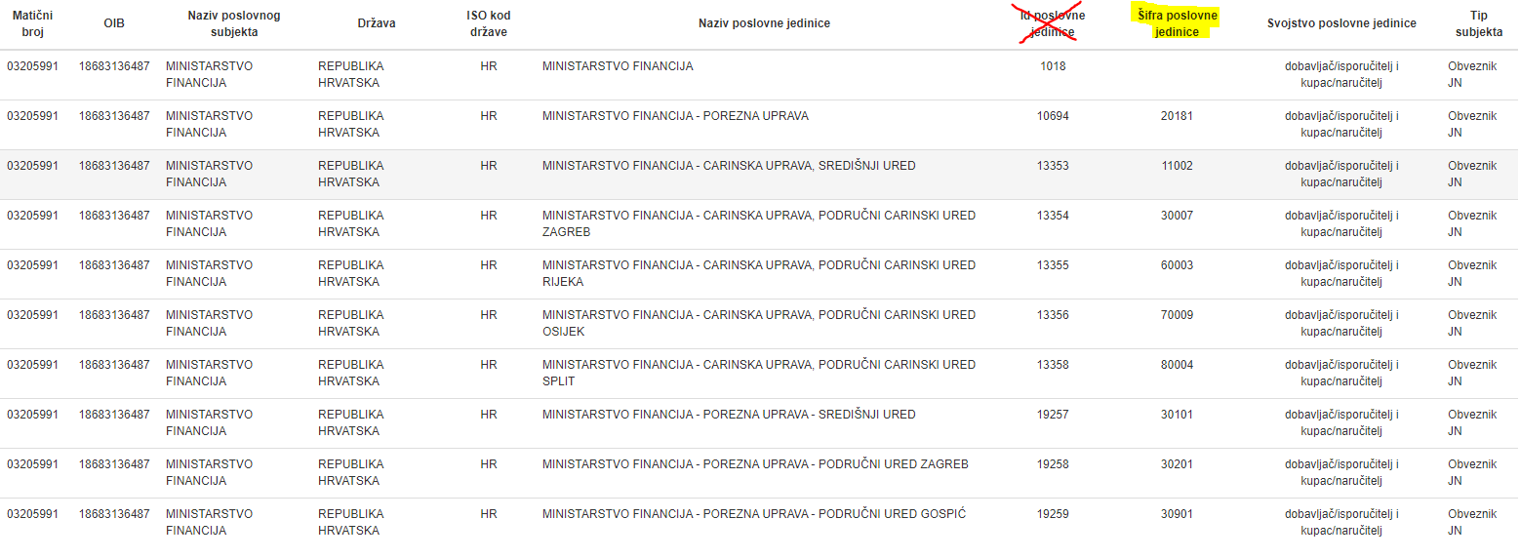
Partnerima (pravne osobe) koji su obveznici javne nabave treba upisati i podatak Primatelji eRačuna (popis jedne ili više email adresa na koje se dostavljaju e-Računi).
Ukoliko treba upisati više odjela nekih pravnih osoba, u MICRO PROCESS treba poslati tablicu (Libreoffice, Excel…) sa sljedećim stupcima: OIB, Naziv nadređene osoba, Naziv odjela, Fina ID odjela.

